**Bac 2021 juin (Jour 2) Sciences de l’ingénieur Correction ©** [**http://labolycee.org**](http://labolycee.org)

**Partie Sciences physiques Durée : 30 min**

**EXERCICE B – Autonomie et confort d’une voiture électrique**

Mots-clés : transfert thermique ; évolution de la température d’un système au cours du temps.

Pour plus de confort, les voitures sont équipées d’un système de chauffage de l’habitacle. Dans le cas des véhicules thermiques, c’est la « chaleur » du moteur qui est directement exploitée. Dans le cas des voitures électriques, le dispositif de chauffage est alimenté par la batterie. L’utilisation du chauffage diminue donc l’autonomie de la voiture.

Le but de l’exercice est d’étudier l’évolution de la température de l’habitacle d’une voiture au cours du temps.

**Données :**

* énergie maximale stockable par la batterie d’une voiture électrique : $40 \text{kWh }$;
* autonomie du véhicule à la vitesse fixe de l’étude : $242 \text{km }$;
* capacité thermique massique de l’air : $c=1,0\text{ kJ⋅}{\text{K}}^{-1}⋅kg^{-1}$;
* volume estimé de l’habitacle : $V = 2,6 {\text{m}}^{3}$;
* masse volumique de l’air : $ρ=1,3 kg⋅m^{-3}$;
* surface estimée de l’habitacle : $S = 8 {\text{m}}^{2}$.

L’autonomie de la voiture passe de 242 km sans chauffage, à 200 km lorsque le chauffage est utilisé. On modélise la situation en considérant que le véhicule évolue à la même vitesse constante dans les deux cas.

1. **Montrer que, dans le cadre de ce modèle, l’énergie $E_{\text{chauffage}}$ utilisée pour le chauffage lorsque la voiture roule jusqu’à décharge complète de la batterie est égale à 6,9 kWh.**

**(1,5 pt)** Par proportionnalité, 242 km 🡪 40 kWh

242–200 = 42 km 🡪 *E*chauffage kWh

*E*chauffage =  = 6,9 kWh

1. **On choisit comme système l’air contenu dans l’habitacle. On formule les hypothèses suivantes :** 
   * **les transferts thermiques avec l’extérieur ne sont pas pris en compte ;**
   * **l’énergie $E_{\text{chauffage}}$ est entièrement cédée à l’air contenu dans l’habitacle.**

**Déterminer la valeur de la variation de température de l’air de l’habitacle. Commenter la valeur obtenue ainsi que les hypothèses formulées.**

**(2 pts)** L’élévation de l’énergie interne du système {air} est égale à l’énergie de chauffage reçue.

Δ*U* = *E*Chauffage = *m*air.*c*.Δ*T* = *ρ*.*V*.*c*.Δ*T*

**

** =  = 7,3×103 K

*Attention, il faut convertir les kW.h en kJ.*

*E = P*.Δ*t E = P*.Δ*t*

1 kW.h = 1 kW× 1h 1 kJ = 1 kW×1s

1 kW.h = 1 kW × 3600 s

1 kW.h = 3600 kJ

Commentaire : La valeur trouvée est bien trop élevée. La voiture n’est pas un four industriel…

Les hypothèses choisies ne sont pas réalistes.

Il faut prendre en compte les transferts thermiques vers le milieu extérieur.

Et l’énergie fournie par le chauffage ne sert pas uniquement à augmenter la température de l’air, elle augmente aussi la température de nombreuses autres parties du véhicule.

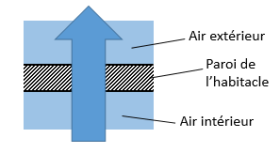**On modélise la carrosserie de l’habitacle par une paroi uniforme traversée par un flux thermique. L’air extérieur est à 5°C tandis que l’air de l’habitacle est à 20°C grâce au chauffage.**

**Le sens réel du transfert thermique à travers la paroi de l’habitacle est représenté par la flèche verticale . Plus elle est large, plus le transfert est important.**

1. **Justifier le sens du transfert thermique.**

**(1 pt)** Les transferts thermiques ont toujours lieu du corps chaud (habitacle à 20°C) vers le corps froid (air extérieur à 5°C).

**On s’interroge sur l’influence de la vitesse de la voiture sur la valeur du flux thermique. On envisage pour cela deux situations : le cas de la voiture immobile et celui de la voiture en mouvement.**

1. **Pour analyser le phénomène en jeu, on propose deux hypothèses, correspondant aux schémas A et B. Identifier celui qui rend compte de la situation. Justifier sans calcul.**

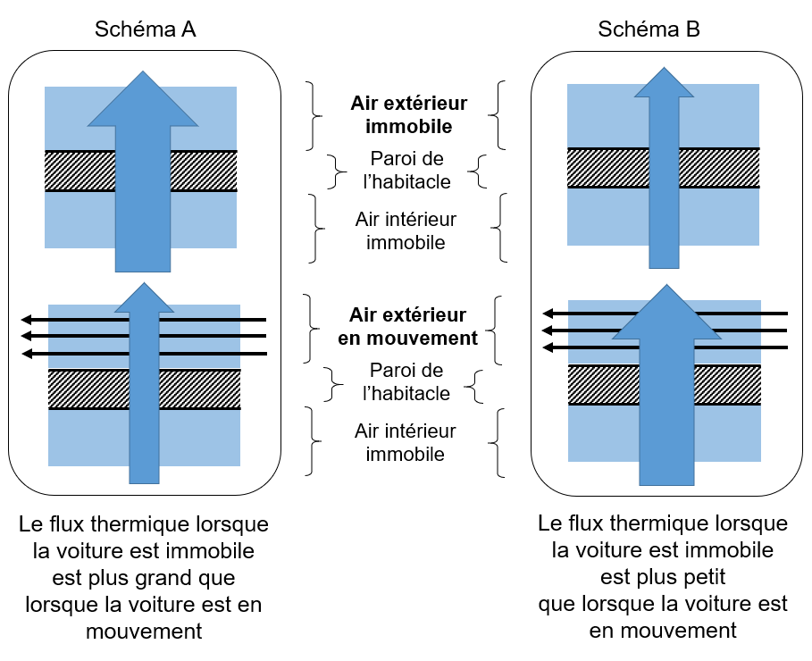

Le schéma B est correct. Le flux thermique vers l’extérieur est plus petit lorsqu’elle est immobile que lorsqu’elle est en mouvement. On peut faire une analogie avec l’eau du café que l’on refroidit en soufflant dessus. L’air en mouvement est plus efficace pour « prendre » de l’énergie au café.

**On coupe le chauffage. On s’intéresse à l’évolution de la température de l’air $T_{hab}\left(t\right)$ de l’habitacle au cours du temps. La température extérieure est supposée constante et notée $T_{ext}$. On note $T_{i}$ la température initiale de l’habitacle.**

**On suppose que l’équation différentielle suivante modélise l’évolution de la température de l’habitacle :**

$$\frac{dT_{hab}(t)}{dt}=\frac{1}{τ}.\left(T_{ext}{- T}_{hab}\left(t\right)\right)$$

1. **Déterminer la dimension de la constante $τ$ en justifiant. Préciser la signification physique de cette constante et décrire son évolution avec la vitesse du véhicule.**

**(1pt)** Signification physique :  en remplaçant les grandeurs par leurs unités , on trouve que τ s’exprime en s, τ est homogène à une durée.

Signification de *τ* :

τ est appelée la durée caractéristique.

Elle correspond à l’intersection de la tangente à la courbe représentative de *T*hab à l’origine avec l’asymptote horizontale d’équation *T*hab = *T*ext.

Au bout d’une durée égale à 5τ, le régime stationnaire est atteint : la température devient constante.

Évolution de *τ* :

Quand la vitesse augmente, l’air intérieur se refroidit plus rapidement. Il cède plus vite son énergie au milieu extérieur, donc  est davantage négative qu’à l’arrêt.

Comme , et pour une même différence de température *Text* – *Thab*(*t*) (négative elle aussi), alors *τ* est plus petite.

**On peut montrer que la température de l’habitacle en fonction du temps est de la forme :**

$T_{hab}\left(t\right)=A⋅e^{\frac{-t}{τ}}+B$**.**

**A, B et $τ$ sont des constantes. L’origine du temps $t = 0$ est choisie au moment où le chauffage est arrêté.**

1. **Établir les expressions de A et B en fonction de $T_{i}$ et $T_{ext}$.**

**(1pt)** Pour une date très longue, la température de l’habitacle devient égale à celle de la température extérieure : *Thab = Text.*

Avec l’équation proposée *Thab*(*t* 🡪∞) = A. e–∞ + B = 0 + B

Donc *B* = *Text.*

À la date *t* = 0, *Thab* = *Ti.*

Avec l’équation proposée *Thab*(*t* = 0) = A. e0 + *Text*

*Ti* = A + *Text*

*A* = *Ti – Text*

On trace la courbe simulée de l’évolution de la température de l’habitacle en fonction du temps.

*τ*

1. **Commenter l’allure du graphique : évolution de la pente de la courbe, valeurs initiale et asymptotique. Estimer la valeur du temps caractéristique $τ$ qui a été choisi pour la simulation. Commenter.**

**(2 pts)** Évolution de la pente de la courbe : La pente de la tangente à la courbe est négative mais de moins en moins puisqu’elle tend vers 0.

Ce qui est en accord avec l’équation différentielle donnée .

D’abord car *Text* – Thab < 0 et τ >0 donc.

Et aussi car τ = cte et que pour une longue durée *Thab 🡪 Text* alors *Text* – Thab 🡪 0.

Valeur initiale : Pour *t* = 0, on lit *Thab* = 20°C, valeur conforme à l’énoncé.

Valeur asymptotique : Pour *t* 🡪 ∞, on lit *Thab* = 5°C. Ainsi on vérifie bien que *T*hab= *Text*.

Valeur du temps caractéristique τ :

On trace la tangente à la courbe représentative de la température à la date *t* = 0s.

Elle coupe l’asymptote horizontale *Thab* = 5°C en *t* =*τ* = 14 min.